Các hoạt động tiêu biểu của Đoàn thanh niên trường Tiểu học Nhân Hoà chào mừng 92 năm ngày thành lập Đoàn TNCS Hồ Chí Minh (26/3/1931-26/3/2023)
Với mục đích giáo dục tinh thần, trách nhiệm rèn luyện, phấn đấu và khơi dậy niềm tự hào về truyền thống vẻ vang của Đoàn TNCS Hồ Chí Minh trong mỗi đoàn viên thanh niên. Ban CH đoàn trường đã phát động và triển khai chương trình “Phát thanh, tuyên truyền về lịch sử, truyền thống 92 năm Đoàn TNCS Hồ Chí Minh (26/3/1931 – 26/3/2023)” gắn với các phong trào hành động của Đoàn trường.
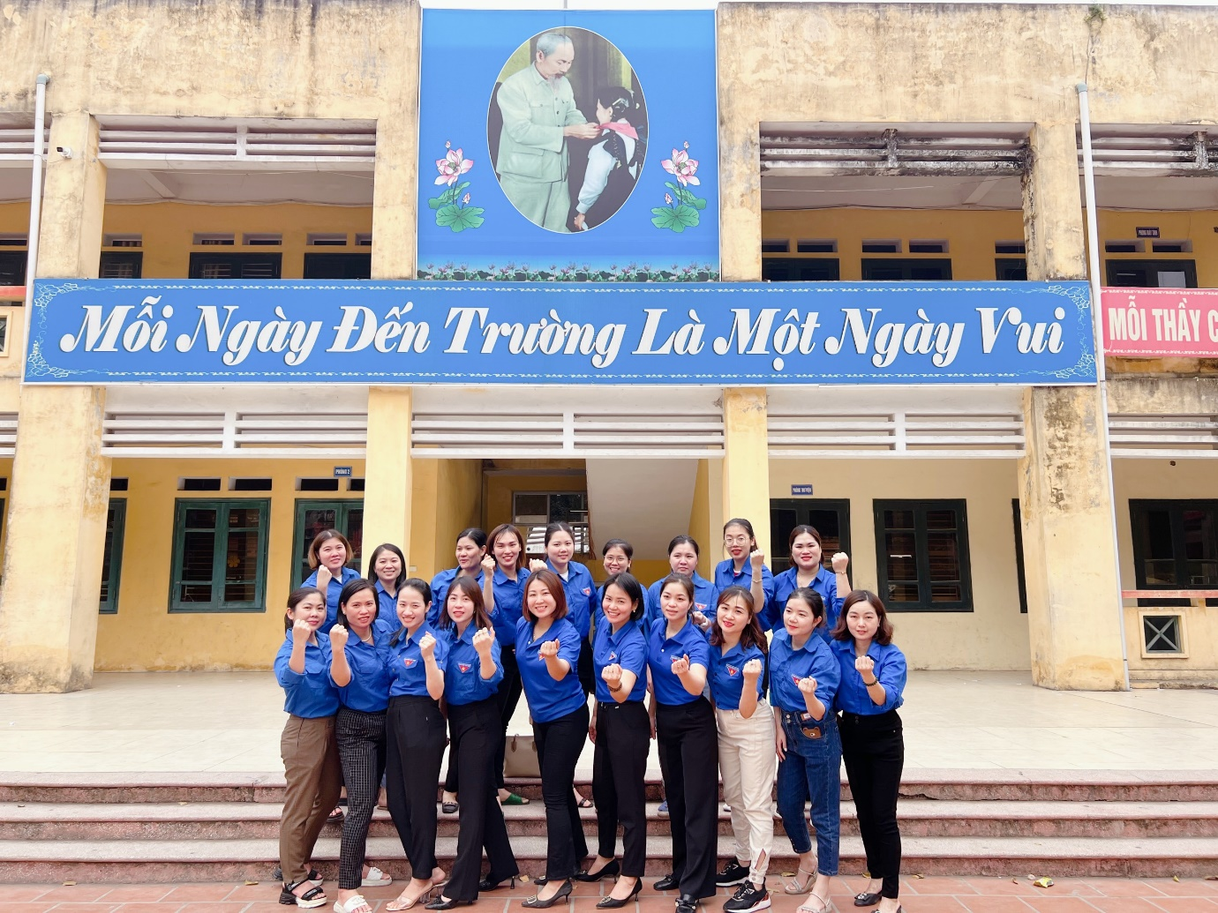
Đoàn TN trường tiểu học Nhân Hoà
Năm học 2022 - 2023

Với đặc thù của trường Tiểu học Nhân Hoà có 2 điểm trường, thế nhưng Đoàn viên thanh niên Chi đoàn luôn cố gắng chia sẻ vượt qua mọi khó khăn đồng hành cùng nhà trường; Luôn xung phong, hăng hái, cống hiến hết mình, tham gia nhiệt tình mọi hoạt động mà Ban thường vụ Đoàn đề ra. Hưởng ứng phong trào xung kích, tình nguyện, Đoàn viên giáo viên tăng cường hoạt động tình nguyện trong tháng 3 với phong trào sau:
- Duy trì và tăng cường giải tỏa ách tắc giao thông tại cổng trường thời điểm đầu và cuối buổi hàng ngày.

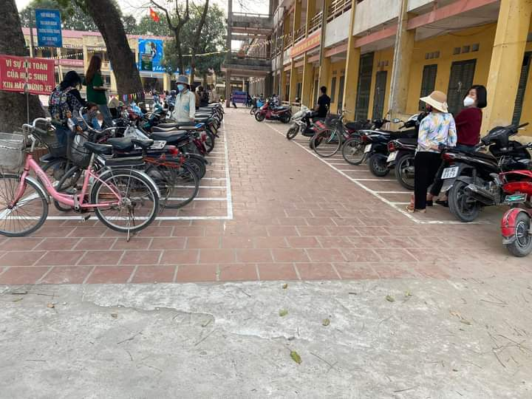
Phụ huynh HS đã xếp xe đúng quy định

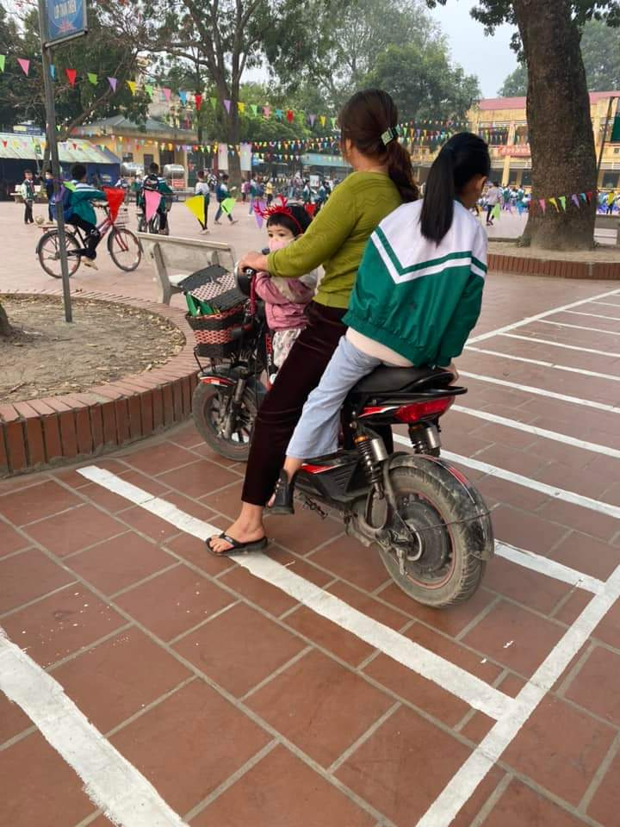
Phụ huynh HS đã xếp xe đúng quy định

- Ngày thứ bảy, Chủ nhật tình nguyện: Tổng vệ sinh môi trường toàn bộ khuôn viên (trong trường và hành lang hai bên cổng trường tại các điểm trường). Với mục tiêu giữ gìn vệ sinh môi trường xanh – sạch – đẹp, trường học thân thiện, Đoàn trường tổ chức cho các bạn đội viên cùng tham gia dọn vệ sinh giữ gìn khuôn viên trường trong và ngoài nhà trường sạch đẹp.

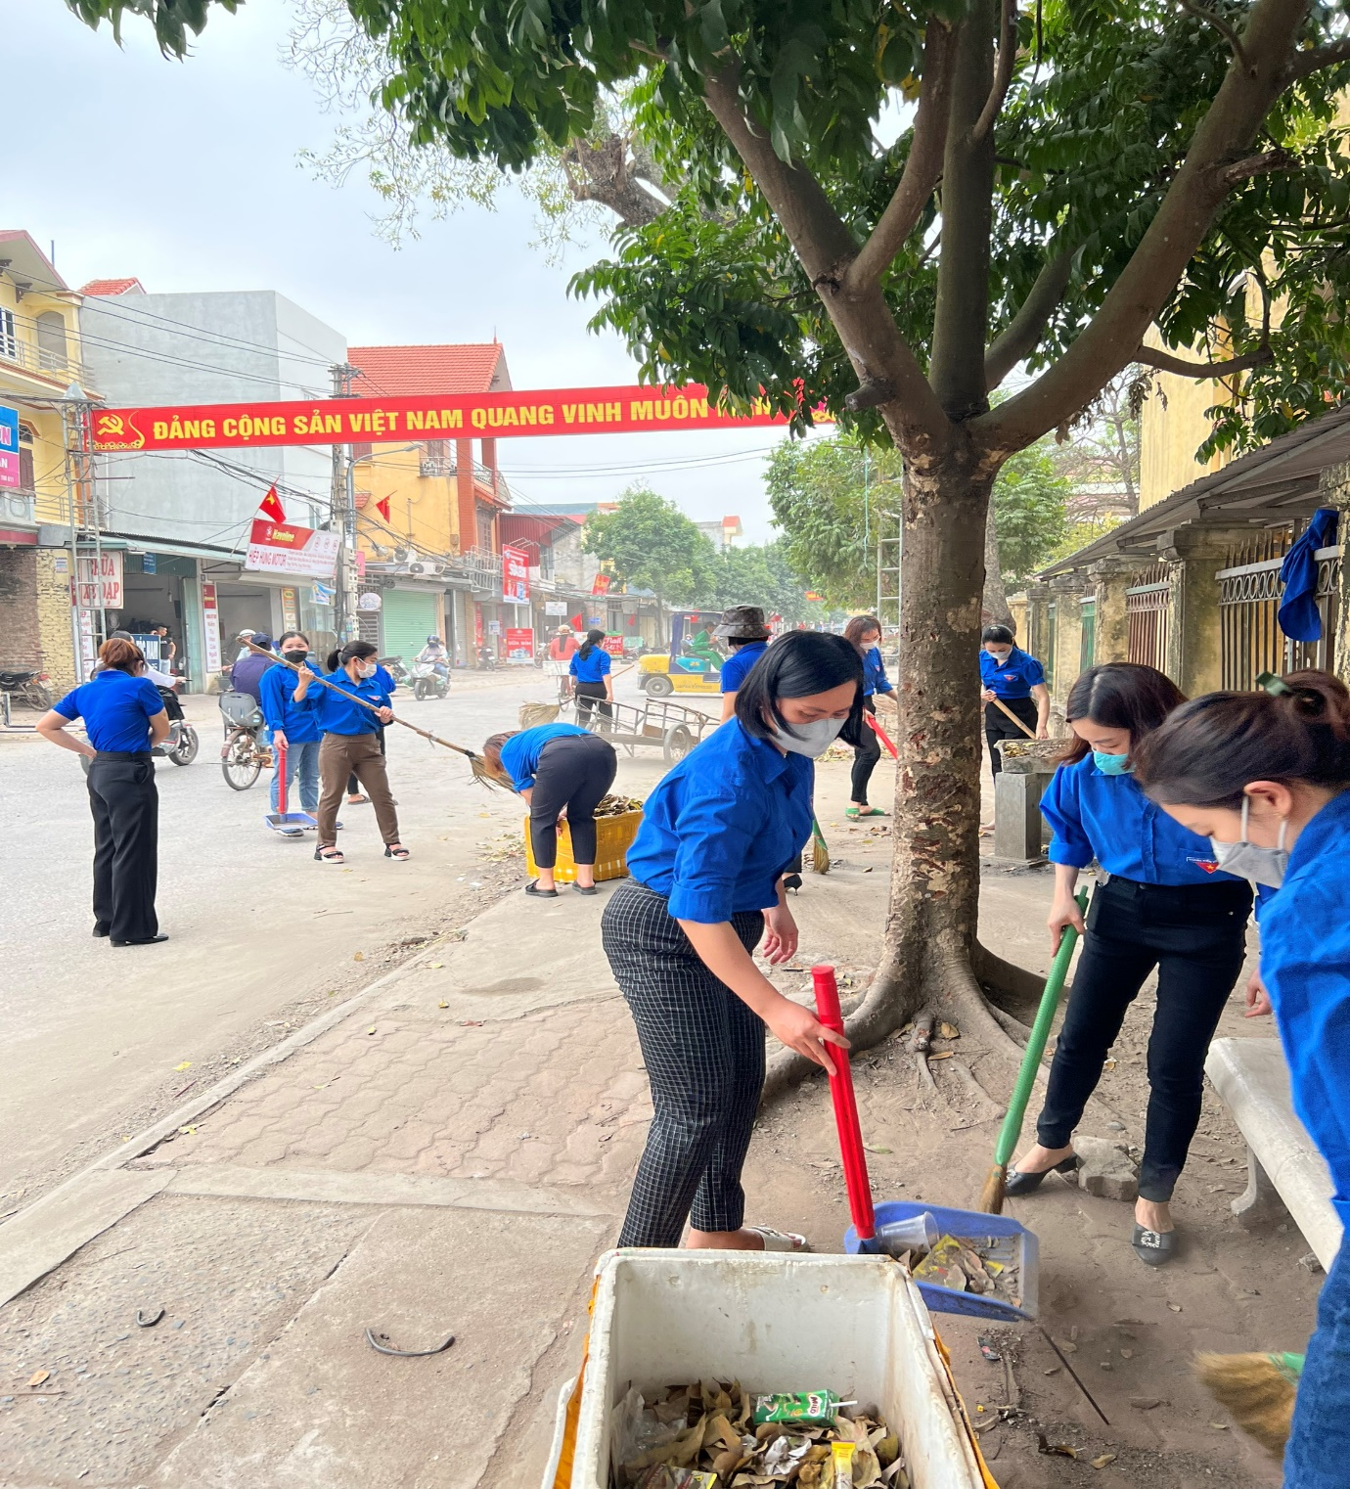
Đoàn TH trường TH nhân Hoà dọn VS cổng trường

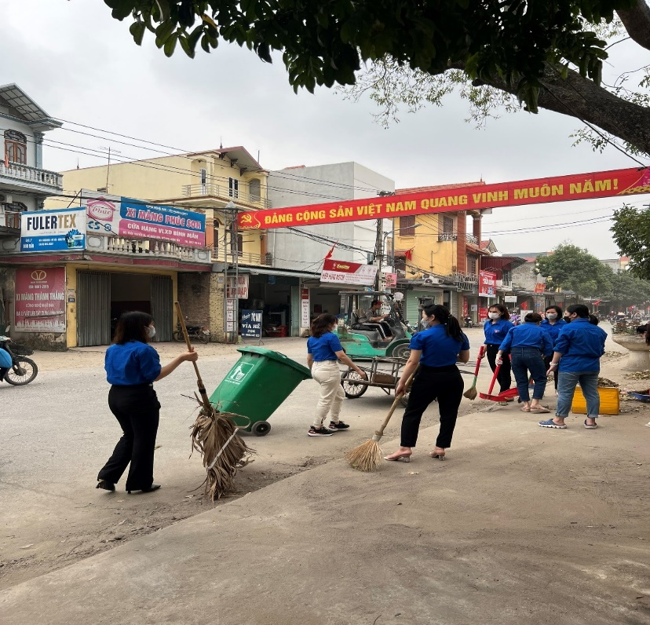
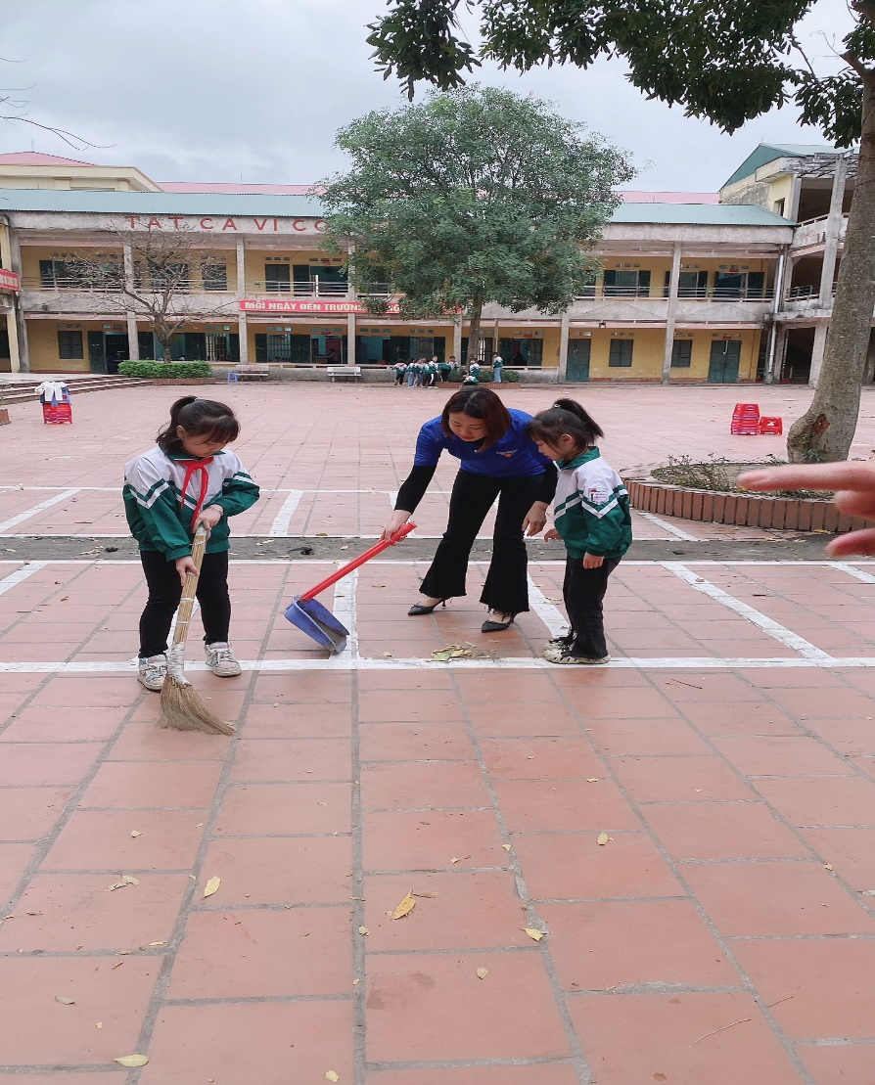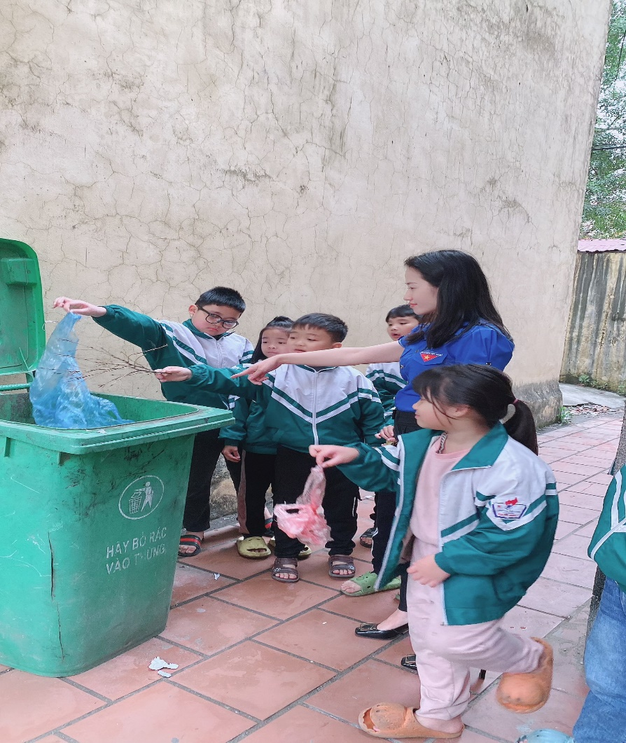

Chúng tôi tin rằng Đoàn trường Tiểu học Nhân Hoà sẽ tiếp tục phát huy những kết quả đã thực hiện được trong năm học 2022 -2023 này, chào mừng 92 năm Ngày thành lập Đoàn TNCS Hồ Chí Minh (26/3/1931-26/3/2023), không ngừng đổi mới các nội dung, chương trình hoạt động để hoàn thành mục tiêu củng cố tổ chức đoàn vững mạnh, nâng cao chất lượng sinh hoạt đoàn từ đó nâng cao chất lượng học tập, giảng dạy, nghiên cứu khoa học trong ĐVTN.

